Cценарій до агітаційного концерту

«БУРАТІНО»


АВТОР
Махновецька Ірина Олександрівна
2008 р.
Перша дія
Звучить пісня «Буратіно». В цей час у залі з’являється Буратіно. На сцені за столиком сидить Мальвіна.

Буратіно:- І знову вона пише, щось вивчає,
Чи не хвороба часом це якась?
Мальвіну треба рятувати
Від цих гачечків, та цих клякс.
Мальвіна:- Що, ти, накоїв Буратіно!
Ти змарнував увесь мій труд.
Все зіпсував мені чорнилом…
Мене тепер в музичну школу не візьмуть!
Мальвіна опустивши голову починає плакати.

Буратіно:- Не маєш ти напевно глузду,
Як можна марнувати час?
Послухай краще свого друга!
Ця школа просто не для нас!!!

Мальвіна розчаровано махає рукою і знову сідає писати.
Буратіно в цей час кудись зникає.
На сцені з’являється П’єро.

Мальвіна:- Що сталося з тобою друже?
Замріяний чомусь такий.
На тебе зовсім це не схоже
Скажи скоріш чому сумний?

П’єро:- Ще досі я під впливом музи,
Здається зараз полечу!
Скільки нових зустрів я друзів
В тім храмі музики й краси!

Мальвіна:- Та це, мабуть, музична школа!
Ти знаєш , де знаходиться вона?
Про неї вже давно я чула
Скоріш веди мене туди!

Мальвіна з П’єро виходять із залу. В цей час з’являється Буратіно із ключем у руках.

\

Друга дія


Буратіно:- Цікаво, що за дивний ключик?
Та ще й напевно золотий!
Куди мені його сховати….

Обдивляється все навкруг, та не вдоволено каже:
:- Ще й місяць світить молодий.
В цей час до Буратіно підкрадається лисиця Аліса і кіт Базідіо.

Аліса:- Поглянь, цей дурень щось ховає!
Базіліо :- А чи не золото знайшов?
Аліса:- Давай його добряче налякаєм,
Щоб аж забув чого прийшов!
Підкрадаються ближче до Буратіно.
Аліса:- Ти, загубив щось тут юначе,
Можливо допоможем ми тобі?
Базіліо:- Поглянь, Алісо, там ховає,
Він щось блискуче у руці!
Базіліо з Алісою намагаються розгледіти, що знаходиться у руці Буратіно.

Буратіно:- Одну хвилинку, зачекайте,
Ну що за дивний ви народ!
Свою я знахідку покажу,
Скарби шукати будем втрьох.

Базіліо:- Ой, як цікаво! Так ми згодні.
Аліса невдоволено штурхає кота у бік.

Аліса:- Давай мерщій сюди, не муч!
Буратіно:- Ще трішки, та дізнаємось, ми друзі,
Що відчиняє оцей ключ.
Всі троє йдуть шукати.

Третя дія

З’являється Карабас- Барас. Стурбовано ходить по сцені ніби щось шукає.
Карабас:- Куди ж це ключ я міг подіти?
Невже його десь загубив….
Нехай нікчеми там посидять!
Надійно двері я закрив.
Cідає і зажурено промовляє.
Карабас:- Вони мені були, як діти.
У себе всіх я приютив.
Я із ляльок собі звичайних
Зірок театру поробив!
За все тепер ,така ось дяка ?
Задумали собі втекти!
Самого залишили татка,
Без хліба й скляночки води!
В цей час до нього наближається черепаха Тартіла.

Черепаха:- Чого, ти скиглиш, як собака?
Сам винен у своїй біді.
Не міг ляльок , ти шанувати.
Невже не соромно тобі?

Карабас:- А що ж мені тепер робити?
Будь- ласка підкажи мені.
Ляльок потрібно відчинити
Розгублено:
:- Не знаю, де я ключ подів...

Черепаха:- Ну що ж, де ключ, мабуть , я знаю:
Був у надійних він руках,
Але потрібно поспішати!
Куди іти? Показуй шлях.

Карабас- Барабас з черепахою поспішаючи виходять із залу.

Четверта дія


На сцені знову з’являються Буратіно, Аліса та кіт Базіліо.

Буратіно:- Дивіться! Дивна тут місцина!
Ніколи тут ще не бував!
Аліса підганяє Базіліо, та сердито каже:
Аліса:- Чого стоїш, ну як дитина!
Торбину хоч велику взяв?
В цей час Буратіно ходить по галявині і все обдивляється. Раптом натрапляє на схованку, де знаходяться двері.
Буратіно:- Невже знайшов нарешті двері,
Який усе ж я молодець!
Ще мить – і я багатим стану,
Та бідам всім моїм кінець.
Аліса почувши ці слова підходить до Буратіно.
Аліса:- Про нас ,ти раптом не забув, вже друже?
І нам також ти долю обіцяв.
Базіліо:- Тепер по- доброму віддай нам ключик,
Щоб я тебе не лупцював.
Аліса та кіт Базіліо хочуть забрати у Буратіно ключ. На допомогу спішать Карабас, та черепаха Тартіла.
Черепаха:- Ой лишенько ! У них вже бійка!
Розборонити треба їх.
Карабас:- Негайно всі угомоніться.
Це ж непристойно – просто сміх!
Підходить ближче до Аліси й Базіліо.
:- У кого ключ? Відповідайте!
Аліса:- У Буратіно він не в нас.
Черепаха:- Негайно відчиняйте двері
На балачки не витрачайте час.
Відчиняють двері , та випускають дітей. Аліса з Базіліо розчаровано дивиться на всіх присутніх.
Аліса:- Не розумію тут лиш діти...
Буратіно:- Та мої друзі! Всі ляльки!
Базіліо злякано підходить до Аліси.
Базіліо:- І знову ми в халепу влізли,
Та ще не пізно нам втекти.
Аліса невдоволено хитає головою.
Карабас:- Не бійтесь любі, вас не скривджу.
Зазнали безліч ви образ.
Повинен я усіх звільнити!
Прийшов напевне вже той час.
Мальвіна:- Стривай, не йди. Тобі ми вдячні!
Сьогодні буде свято в нас!
Сідайте всі зручніше в залі.
П’єро:- Концерт покажемо для вас!

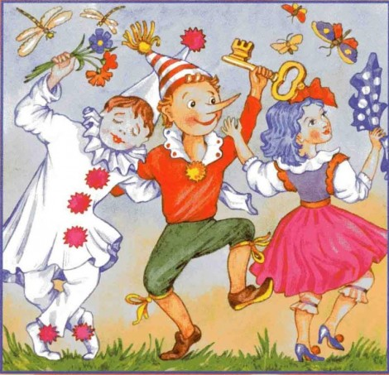Розпочинається концерт

